**Консультация для родителей**

«Пальчиковые игры для малышей»

Подготовила воспитатель: Жданова.А.В

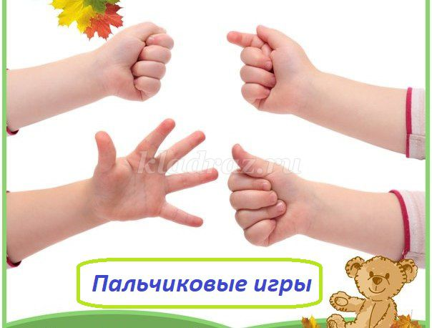

Дети раннего возраста отличаются повышенной эмоциональной впечатлительностью, внушаемостью. Сосредоточение короткое, внимание малого объема и непроизвольное, и распределить его в силу возрастных особенностей дети не могут. Малышам приемлемы небольшие по времени занятия, игры, сопровождаемые эмоциональной речью взрослого.

Пальчиковые игры очень полезны малышам, потому что улучшают координацию мелких движений, а развитие мелкой моторики стимулирует развитие речевых центров в головном мозге. Малыши, которые регулярно занимаются пальчиковой гимнастикой, быстро учатся писать, рисовать, обладают хорошей памятью.

 Заниматься пальчиковыми играми нужно с самого рождения. Играть с ребенком можно дома, в поликлинике, в очереди, на отдыхе. Ведь они не требуют особого реквизита. А еще один важный момент пальчиковых игр - дети быстро успокаиваются после стресса.

Пальчиковые игры и упражнения уникальное средство для развития мелкой моторики и речи ребёнка в их единстве и взаимосвязи. Разучивание текстов с использованием пальчиковой гимнастики стимулирует развитие речи, пространственного мышления, внимания, воображения, развивает быстроту реакции и эмоциональную выразительность.

Пальчиковые игры не только стимул для развития речи и моторики, но и один из вариантов радостного общения с близкими людьми. Когда мама для игры в пальчики сажает своего ребёнка на руки, обнимая, придерживает его, когда она трогает его ладошку, поглаживает и щекочет, ребёнок получает массу необходимых впечатлений.

Очень важным фактором для развития речи является то, что в пальчиковых играх все подражательные действия сопровождаются стихами. Стихи привлекают внимание и легко запоминаются.

**Этапы разучивания игр:**

* Взрослый сначала показывает игру малышу сам.
* Взрослый показывает игру, манипулируя пальцами и ручкой ребёнка.
* Взрослый и ребёнок выполняют движения одновременно, взрослый проговаривает текст.
* Ребёнок выполняет движения с необходимой помощью взрослого, который произносит текст.
* Ребёнок выполняет движения и проговаривает текст, а взрослый подсказывает и помогает.

Деткам нашей группы очень нравятся пальчиковые игры. Мы играем с ними в любую свободную минутку. Вот некоторые из них:

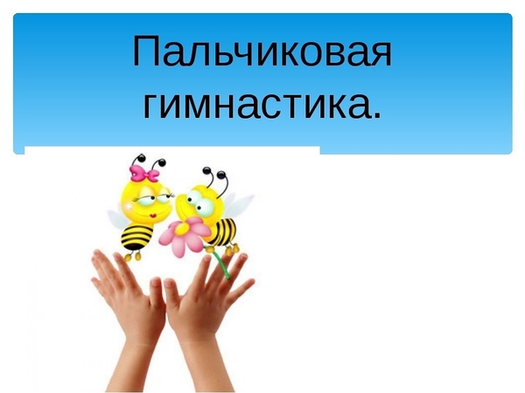

**1.Капустка**

Мы капустку  рубим-рубим,(двигаем ладошками вверх-вниз)

Мы морковку трем-трем, (потираем один кулачок о другой)

Мы капустку  солим-солим (собираем пальчики).

Мы капустку жмем-жмем.(сжимаем и разжимаем кулачки)

**2.Замок**

На стене висит замок (пальчики в замок)

Кто его открыть бы смог?

Мы замочком постучали ( кулачок о кулачок)

Мы замочек повертели (повертели ручками в одну сторону)

Мы замочек покрутили (повертели ручками в другую сторону)

И потом его открыли (разжали пальчики)

**3.** **Моя семья**

Этот пальчик - дедушка,

Этот пальчик - бабушка,

Этот пальчик - папочка,

Этот пальчик - мамочка,

Этот пальчик - я,

Вот и вся моя семья!

(Поочередное сгибание пальцев, начиная с большого. По окончании покрутить кулачком)

**4. Повстречались**

Повстречались два котенка: "Мяу-мяу!",

Два щенка: "Ав-ав!",

Два жеребенка: Иго-го!",

Два тигренка: "Рр-р!"

Два быка,

Смотри, какие рога."Му-у!"

(На каждую строчку соединять поочередно пальцы правой и левой рук, начиная с мизинца. На последнюю строчку показать рога, вытянув указательные пальцы и мизинцы).

**5. «Апельсин»**

 Цель: для развития движений руки и снятия мышечного напряжения в кисти.

 Мы делили апельсин,

 Много нас, а он один.

 Эта долька для ежат,

 (поочередно загибают пальцы на правой руке)

 Эта долька для стрижат,

 Эта долька для утят,

 Эта долька для котят,

 Эта долька для бобра,

 А для волка - кожура.

 (Разводят руки.)

 Он сердит на нас, беда!

 Разбегайтесь кто куда.

 (имитируют бег пальцами по столу)

**6. «Пальчики»**

 Этот пальчик хочет спать,

 Этот пальчик прыг в кровать,

 Этот пальчик прикорнул,

 Этот пальчик уж заснул.

 Тише, пальчик, не шуми

 Братиков не разбуди.

 Встали пальчики. Ура!

 В детский сад идти пора.

**Список используемой литературы:**

**1.** **https://nsportal.ru/detskiy-sad/materialy-dlya-roditeley/2020/05/21/konsultatsiya-dlya-roditeley-palchikovye-igry-dlya**

**2.** **https://infourok.ru/konsultaciya-dlya-roditeley-pervoy-mladshey-gruppi-3157171.html**